20265级新生查询个人学籍信息操作步骤
第一步、打开浏览器，将下面网址复制后，粘贴
http://www.chsi.com.cn/ 中国高等教育学生信息网(学信网)
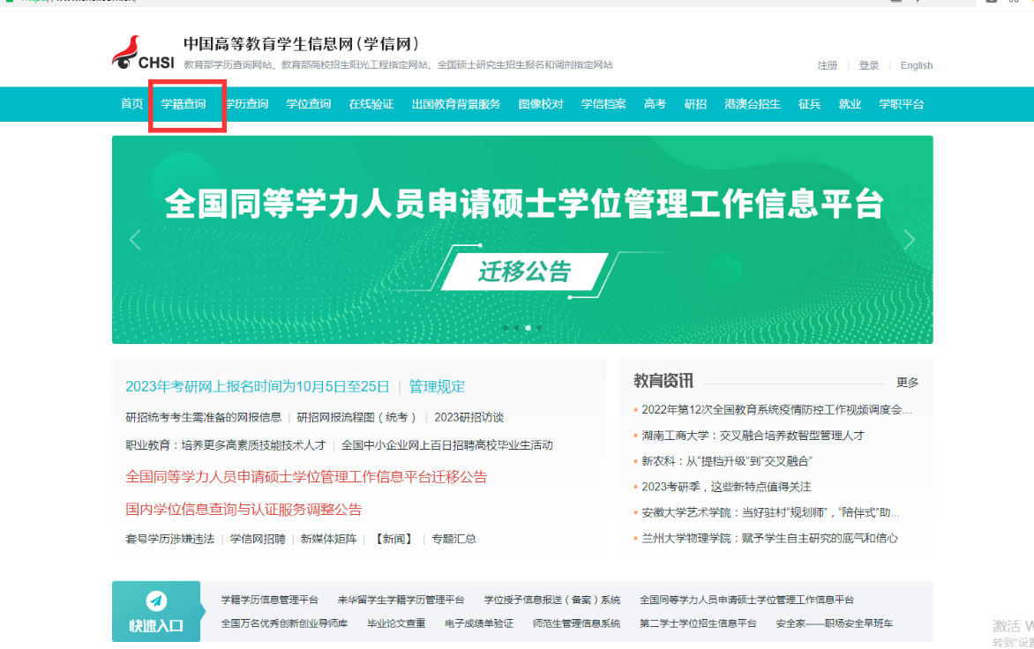

第二步、进入网址，点击学籍查询，进入学信档案登录界面。


第三步、点击“注册”
第四步、填写信息后，点击立即注册。须以实名注册学信档案
第五步、点击立即登录，待页面跳转后，登录

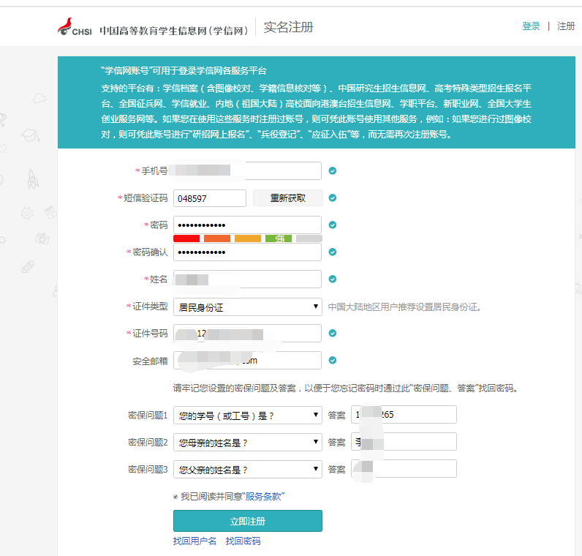

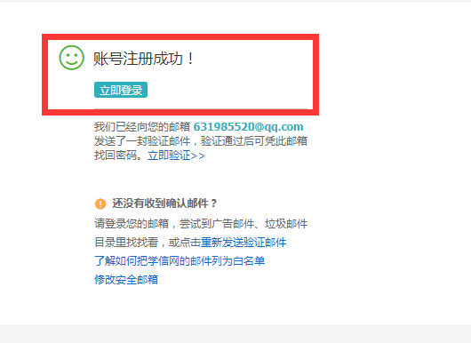

第六步、待页面提示注册成功后，点击上图中“立即登录”按钮进入登录页面，然后输入用户名（注册时填写的邮箱/手机号/身份证号）和密码进行登录。登录成功后会显示以下页面。点击高等教育信息-学籍。

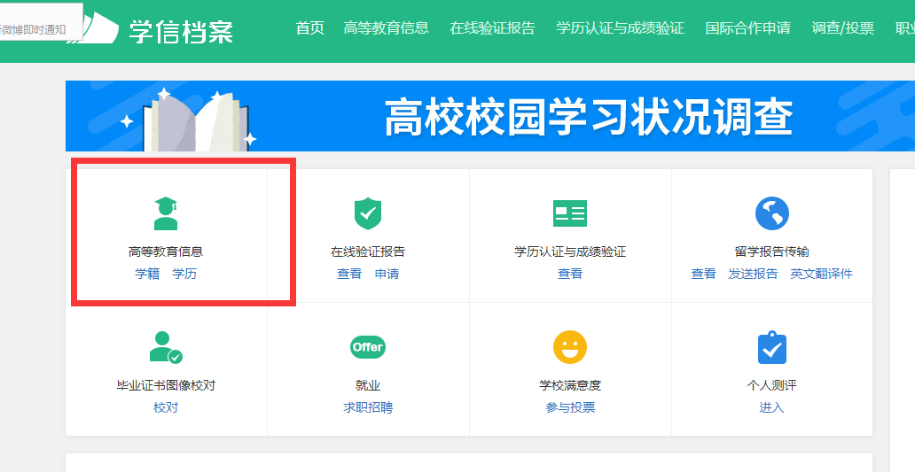
第七步、根据显示的学籍信息逐一认真核对注册信息是否准确，确认注册查询信息，无误后退出该系统即可。
